POETRY & BODY

- Let's listen to the poem I'm Quite Unique
Poezija. Poslušaj. Klikni na spodnjo povezavo in poslušaj pesem.

https://www.youtube.com/watch?v=0PnV8RbL6Wo

O čem govori?
- O različnosti ljudi; da je vsak nekaj posebnega.
- O delih telesa, ki nam niso všeč.

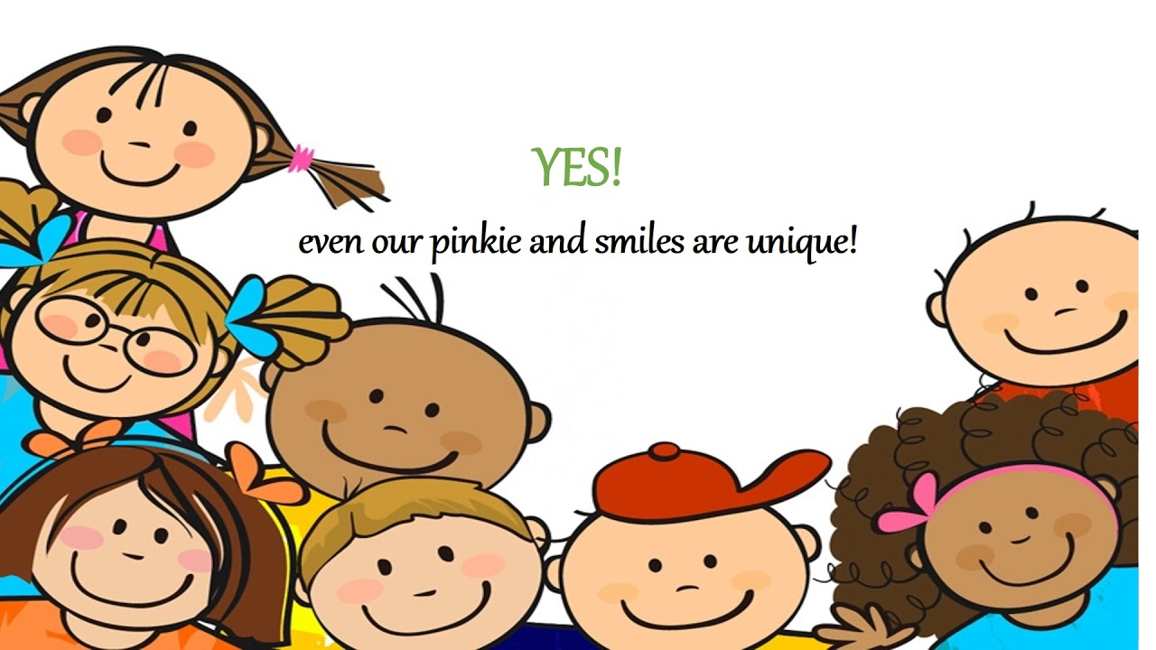

- Let's try this out.
Si za izziv? Potem klikni na spodnjo povezavo.

https://www.youtube.com/watch?v=aXZWgOf2lSA

- A simple poem with deep meaning.
Enostavna pesem, ki veliko pove. Lahko jo prebereš, jo deklamiraš, se jo na učiš na pamet ali pa … Izbira je tvoja.
